Отчет по лабораторной работе 6

Основы работы с midnight commander. Структура программы на языке ассемблера NASM

Симко Сергей Евгеньевич

Содержание

# 1 Цель работы

Освоение арифметических инструкций языка ассемблера NASM.

# 2 Выполнение лабораторной работы

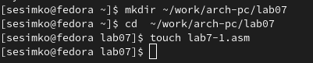 Создаем директорию для нашей лаб. работы и в ней создаем .asm файл.

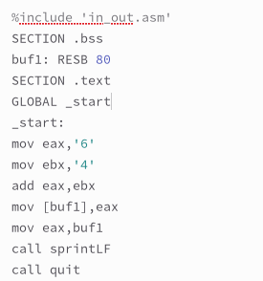 Пишем код.

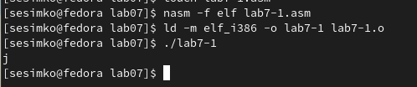 Собираем и запускаем.

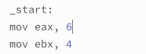 Заменяем в коде символы на числа.

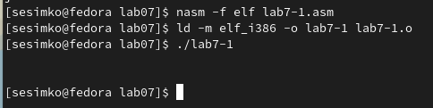 Снова собираем и запускаем.

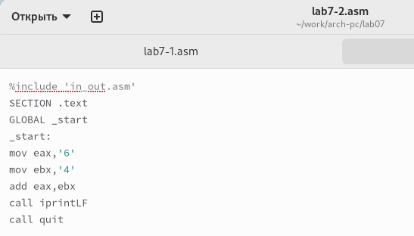 Создаем новый .asm и пишем в него код.

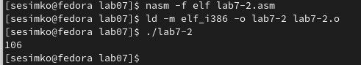 Собираем и запускаем.

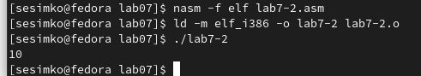 Заменив символы на числа, наконец, получаем интересующий нас результат!

рис. 9 Заменяем в программе функцию iprintLF на iprint

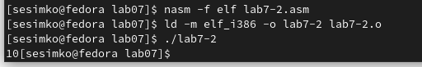 Теперь вывод отличается от предыдущего, в нем нет переноса строки.

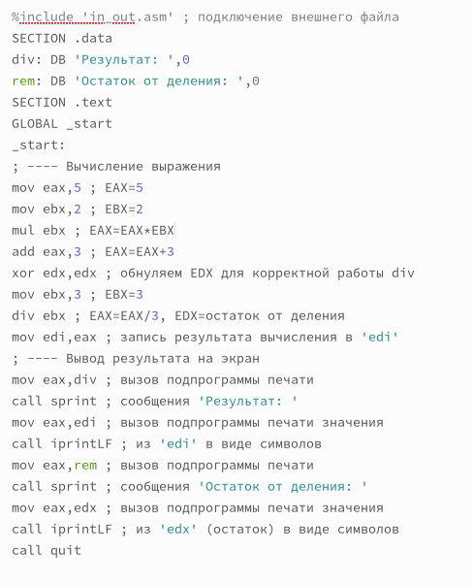 Пишем новую программу.

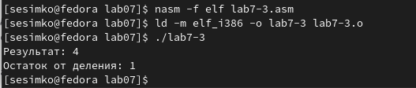 Собираем и запускаем. Результат соответствует ожидаемому.

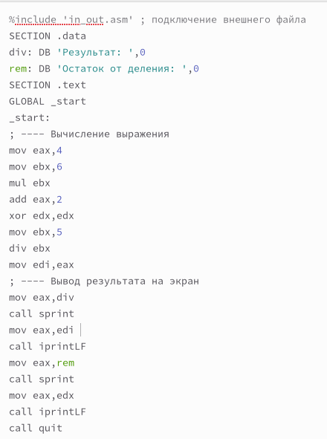 Немного меняем формулу.

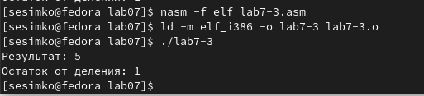 Получаем новый результат.

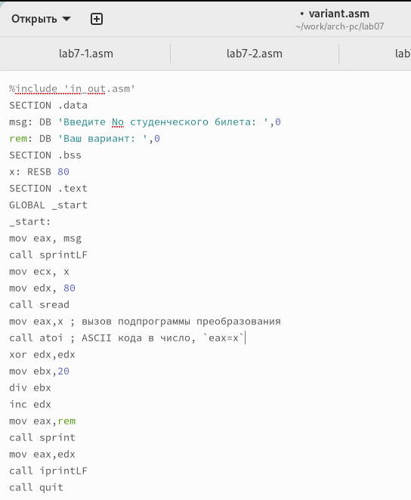 Пишем программу генерации варианта на основе номера студ. билета.

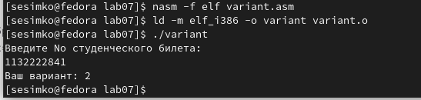 Собираем и запускаем. Посчитав вручную, удостоверяемся, что результат правильный.

# 3 Ответы на вопросы

1. Первые две строки во входной функции.
2. Инструкции отвечают за ввод студ. билета.
3. Для преобразования ASCII в число (aSCII to iNTEGER).
4. xor edx,edx; mov ebx,20; div ebx; inc edx
5. edx
6. Прибавить к значению в edx единицу.
7. mov eax,rem; call sprint; mov eax,edx; call iprintLF

# 4 Самостоятельная работа

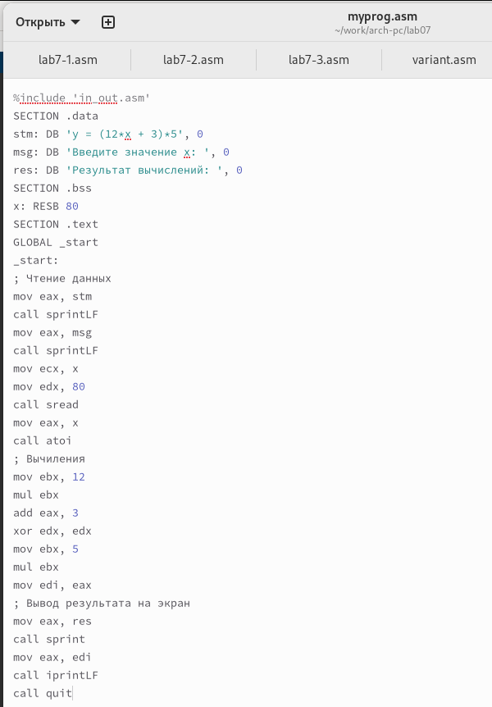 Пишем программу

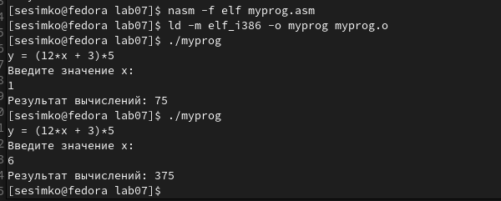 Проверяем результат для интересующих значений

# 5 Выводы

Мы изучили арифметические операции в nasm.